الجمهورية الجزائرية الديمقراطية الشعبية

وزارة التــــــربية الوطـــنية السنـــة الـرابعة متوســــط
متوسطة بوزرزور محمد السعيد –شعبة العامر - دورة مــــــــــــــاي 2024
الامتحان التجريبي مادة العلوم الفيزيائية و التكنولوجيا المدة : ساعة ونصف
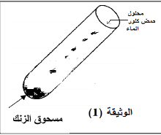
التمرين الاول (06نقاط:
I- إليك الوثيقة -1- التي تمثل تفاعل حمض كلور الماء مع مسحوق الزنك.
1) أكتب الصيغة الإحصائية والشاردية لمحلول حمض كلور الماء.
2) نتج عن التفاعل السابق غاز و محلول كلور الزنك
- سم الغاز الناتج ثم اكتب صيغته الكيميائية.
II- - بغرض الحصول على معدن الزنك ( Zn ) أجرينا تحليلا كهربائيا بسيطا لمحلول كلور الزنك (Zn²⁺, 2Cl⁻) فلاحظنا ترسب شعيرات معدنية عند المهبط و انطلاق فقاعات غازية عند المصعد تزيل لون كاشف النيلة .
المهبطmmط
1 - سم النوع الكيميائي و الصيغة الكيميائية لكل من :
الشعيرات المعدنية و الغاز المنطلق .
2- عبر بمعادلة كيميائية عن التفاعل الحادث عند
كل مسرى والمعادلة الجمالية .
المصعد

III- - أخذنا معدن الزنك المترسب عند المهبط و قمنا بوضعه في محلول كبريتات النحاس(Cu²⁺ , SO₄²⁻) ذو اللون الأزرق فلاحظنا اختفاء اللون الأزرق للمحلول و ترسب معدن ذو لون أحمر و كذلك اختفاء معدن الزنك .
1- على ماذا يدل : اختفاء اللون الأزرق ؟ و اختفاء معدن الزنك ؟
2- اكتب المعادلة الكيميائية المنمذجة للتفاعل الحادث ؟
الوثيقة -02-
أ
ب
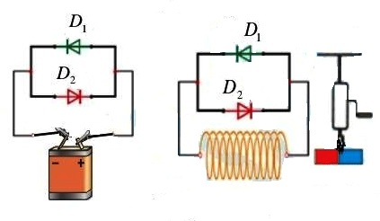
التمرين الثاني : (6ن)
بغرض مقارنة التوتر الكهربائي الناتج عن البطارية ثم عن المغناطيس
والوشيعة , حققنا التركيبين (أ) و (ب) الوثيقة- 2 0- .
كل من البطارية و (المغناطيس +الوشيعة) موصولين بصمامين
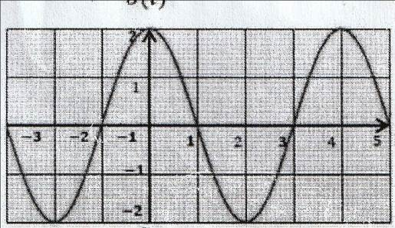
ضوئيين (D₁) و (D₂)
- كيف تكون إضاءة الصمامين في كل تركيب ؟
- بغرض معاينة التوتر الكهربائي بين طرفي التركيب (أ) استعملنا
راسم الاهتزاز المهبطي (الوثيقة – 3 0- )
- - ما هي الظاهرة المعتمدة لإنتاج هذا التيار ؟
- - أوجد قيمة التوتر الآعظمي Umax - استنتج قيمة التوتر المنتج Ueff
t(s)
- - استخرج الدور (T) والتواتر (f)
5ms/div 5V/div
الوثيقة – 3 -

الوضعية الإدماجة (08 نقاط ) :
I / - قام استاذ الفيزياء في حصة الاعمال المخبرية بلمس كرية نواس كهربائي B مغلفة بالألمنيوم كتلتها 400 g بقضيب معدني CD عند الطرف D فنلاحظ انها تنفر مشكلة زاوية
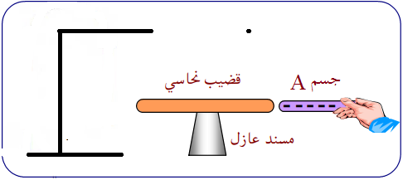
قدرها 45° =α (الوثيقة 1)
C
DD
- سم الظاهرة الحادثة للكرية ثم فسر لماذا تنافرت الكرية
α
عن الطرف D.
- اذكر القوى المؤثرة على الكرية.
B
- اذكر شرطي توازن هذه الكرية ثم احسب ثقل الجسم .
- باعتبار الكرية في حالة توازن و شدة القوة المؤثرة عليه هي كالتالي : P=4N و T=4Nو F=2.2N
- مثل هذه القوى بإستعمال سلم الرسم N2 1cm
- ثم بين هندسيا ان الكرية في حالة توازن ( طريقة محصلة قوتين)
II/- فجأتا انقطع الخيط لتسقط الكريه في حوض به ماء كما تبينه (الوثيقة 2) وتصبح في حالة توازن
- 1 ماهي القوى المؤثرة على الكرية في هذه الحالة مع تحديد خصائص كل قوة؟
2- أوجد قيمة شدة دافعة ارخميدس باستعمال قانون التوازن في هذه الحالة؟
3- مثل القوى المؤثرة على الكريه في حالة الطفو ( سلم الرسم 2 N 1cm) ؟
يعطى g = 10N/kg

